Solusi yang sedang berkembang untuk masalah limbah plastik di dunia
Upaya untuk mengakhiri polusi plastik melalui larangan dan perjanjian tidak membuahkan hasil, tetapi kemunculan bioplastik memberikan harapan.
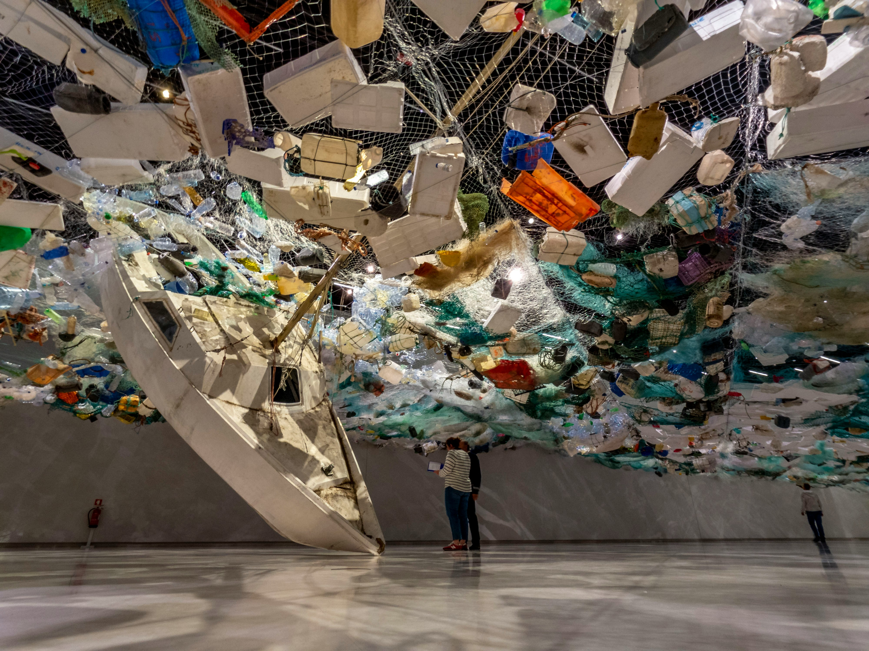
Setiap tahun, jutaan ton limbah plastik berakhir di sungai dan lautan di seluruh dunia. : Martijn Baudoin/Unsplash Lisensi Unsplash
Oleh: |  | Editor:
Yamini Sudha Sistla - Shiv Nadar University - - |  | Samrat Choudhury - Commissioning Editor, 360info - -

Upaya untuk mengakhiri polusi plastik melalui larangan dan perjanjian tidak membuahkan hasil, tetapi kemunculan bioplastik memberikan harapan.
`
Upaya global yang didukung PBB untuk merumuskan perjanjian guna mengakhiri polusi plastik terhenti bulan lalu, karena 175 negara yang menghadiri pertemuan di Korea Selatan berselisih pendapat akibat kepentingan ekonomi yang bertentangan.
Masalah ini, salah satu isu lingkungan terbesar yang dihadapi dunia saat ini, terus berkembang.
Meskipun solusi politik atau hukum mungkin sulit dicapai, para ilmuwan dan insinyur membuat kemajuan signifikan dalam mengembangkan substitusi plastik. Pengembangan alternatif yang terjangkau dan ramah lingkungan untuk plastik sekali pakai berpotensi menyelesaikan sebagian besar masalah limbah plastik dunia — dan beberapa opsi sudah ada di laboratorium.
Polusi plastik merusak satwa liar, mengganggu ekosistem, dan bahkan masuk ke rantai makanan, menimbulkan risiko bagi kesehatan manusia. Mikroplastik telah terdeteksi dalam aliran darah manusia dan hewan ternak, menimbulkan kekhawatiran tentang dampaknya terhadap kesehatan manusia, termasuk risiko serangan jantung dan stroke yang lebih tinggi.
Meskipun upaya telah dilakukan di berbagai tingkatan, dari lokal hingga global, untuk mengurangi limbah plastik, masyarakat tetap sangat bergantung pada bahan yang serbaguna ini. Kemasan merupakan salah satu penggunaannya yang paling umum. Sekitar 40 persen produksi plastik global digunakan untuk kemasan. Sungai dan lautan dunia terancam oleh dampak jutaan ton kemasan plastik. Setiap tahun, dunia menghasilkan 57 juta ton limbah plastik. Penggunaan plastik global diperkirakan akan meningkat dari 464 juta ton pada 2020 menjadi 884 juta ton pada 2050.
Oleh karena itu, upaya untuk menemukan cara pengemasan yang ramah lingkungan, terutama untuk makanan, terus dilakukan.
Salah satu solusi potensial adalah membungkus makanan dengan kemasan yang terbuat dari bahan alami yang dapat dimakan.
Munculnya biopolimer — bahan biodegradable yang terbuat dari tumbuhan, hewan, dan mikroorganisme. Alternatif inovatif ini terhadap plastik tradisional dapat menawarkan solusi berkelanjutan untuk krisis plastik, dengan potensi besar di industri seperti kemasan makanan dan farmasi.
Biopolimer semakin menjadi pilihan utama untuk menggantikan plastik sekali pakai, terutama dalam kemasan. Berbeda dengan plastik biasa yang membutuhkan ratusan tahun untuk terurai, biopolimer dapat dikomposkan atau diubah menjadi biogas.
Mereka non-toksik dan aman bagi manusia. Mereka sudah digunakan dalam kemasan makanan sebagai alternatif ramah lingkungan yang dapat dikomposkan dan kurang merusak lingkungan.
Para peneliti sedang mengeksplorasi film berbasis biopolimer dengan sifat penghalang tinggi—tahan terhadap kelembapan, oksigen, dan karbon dioksida—yang merupakan faktor kunci untuk memperpanjang umur simpan produk segar dan makanan olahan.
Studi terbaru menunjukkan bahwa film-film ini dapat memperpanjang umur simpan buah dan sayuran secara signifikan. Misalnya, film berbasis pektin telah terbukti dapat menjaga kesegaran paprika hingga 15 hari.
Film tipis komposit yang terbuat dari pektin, biopolimer yang terdapat dalam buah-buahan seperti pisang dan jeruk, dapat berfungsi sebagai lapisan dan pembungkus biodegradable untuk buah dan sayuran.
Dengan menggabungkan pektin yang diekstraksi dari kulit buah dengan bahan alami seperti minyak jarak dan minyak cengkeh, film-film ini menawarkan alternatif berkelanjutan untuk lapisan lilin sintetis yang saat ini digunakan untuk meningkatkan kilap dan ketahanan produk.
Saat ini, eksperimen sedang dilakukan untuk menambahkan bahan fungsional ke dalam film biopolimer guna meningkatkan ketahanan dan efektivitasnya. Misalnya, polisakarida seperti pektin dikombinasikan dengan agen hidrofobik dan zat antimikroba untuk meningkatkan kinerjanya.
Hasilnya menjanjikan. Film komposit berbasis pektin dapat tetap stabil hingga satu tahun pada suhu ruangan sambil terurai secara biodegradable dalam waktu dua minggu.
Upaya saat ini berfokus pada penyempurnaan proses produksi agar film-film ini dapat diproduksi secara massal untuk penggunaan komersial dengan meningkatkan stabilitas mekanis dan sifat termalnya.
Selain kemasan makanan, biopolimer mulai digunakan dalam bidang kedokteran. Mereka digunakan dalam produk seperti perban luka, benang jahit, sistem pengiriman obat, dan implan jaringan, di mana stabilitas dan biokompatibilitas sangat penting. Pektin tidak hanya menarik perhatian untuk pengawetan makanan, tetapi juga untuk aplikasi biomedis seperti pembuatan rangka jaringan tulang atau peningkatan solusi perawatan luka.
Dunia penelitian biopolimer berkembang dengan cepat. Para ilmuwan sedang menjelajahi sumber-sumber baru di luar pektin, seperti polimer berbasis alga, protein fibroin sutra, dan selulosa bakteri.
Tujuannya adalah untuk meningkatkan kekuatan dan fleksibilitas biopolimer untuk aplikasi industri yang lebih luas.
Selain itu, peneliti juga bekerja pada pengembangan komposit biopolimer dengan mencampurkan biopolimer dengan agen antimikroba alami atau serat dari limbah pertanian untuk meningkatkan kinerja dan manfaat lingkungan.
Seiring dengan kemunculan bahan-bahan baru ini dari laboratorium, industri biopolimer yang masih berkembang mulai muncul. Studi memprediksi penggantian bertahap dan sebagian, namun tetap signifikan, plastik berbahan bakar fosil dengan bioplastik hingga tahun 2050.

Yamini Sudha Sistla adalah Associate Professor di Sekolah Teknik, Shiv Nadar Institution of Eminence.
Diterbitkan pertama kali di bawah lisensi Creative Commons oleh 360info™.
`
Artikel ini diterjemahkan menggunakan alat kecerdasan buatan otomatis yang berpotensi memiliki kesalahan, kesilapan dan ketidakakuratan. Berbagai upaya sudah dilakukan untuk memastikan kejelasan dan koherensi, terjemahan ini bisa saja tidak lengkap dalam menangkap nuansa, intonasi dan tujuan dari teks aslinya. Untuk versi yang tepat, silakan merujuk pada artikel aslinya.
`
Artikel ini pertama kali dipublikasikan tanggal 21 Jan 2025 di bawah lisensi Creative Commons oleh 360info™

